ESCEARIO PROBADO: | validar Roaming internacional
ID ESCENARIO
FECHA DE PRUEBA: | 26/08/2026 11:24:16
CONCLUSIÓN DE PRUEBAS | 1. Usuario ya tiene sesión iniciada  2. Información Inicial  a. Validar versión APP.  3. Ingresar a soluciones fijas  4. Validar opciones de soluciones fijas  5. Ingresar a mis beneficios HFC  6. Validar el ingreso a mis beneficios HFC  7. Validar el ingreso a llamadas a larga distancia  8. Validar el ingreso a Elegidos fijos  9. Validar el ingreso a Teléfono virtual  10. Validar el ingreso a Página Web  11. Validar el ingreso a Dominio  ❌ Falló en el paso: 11. Validar el ingreso a Dominio  La prueba finaliza con inconsistencias funcionales.
LINEA Y PLAN | Sin datos
TIEMPO DE EJECUCIÓN: | 2 min 24 seg

1. Usuario ya tiene sesión iniciada

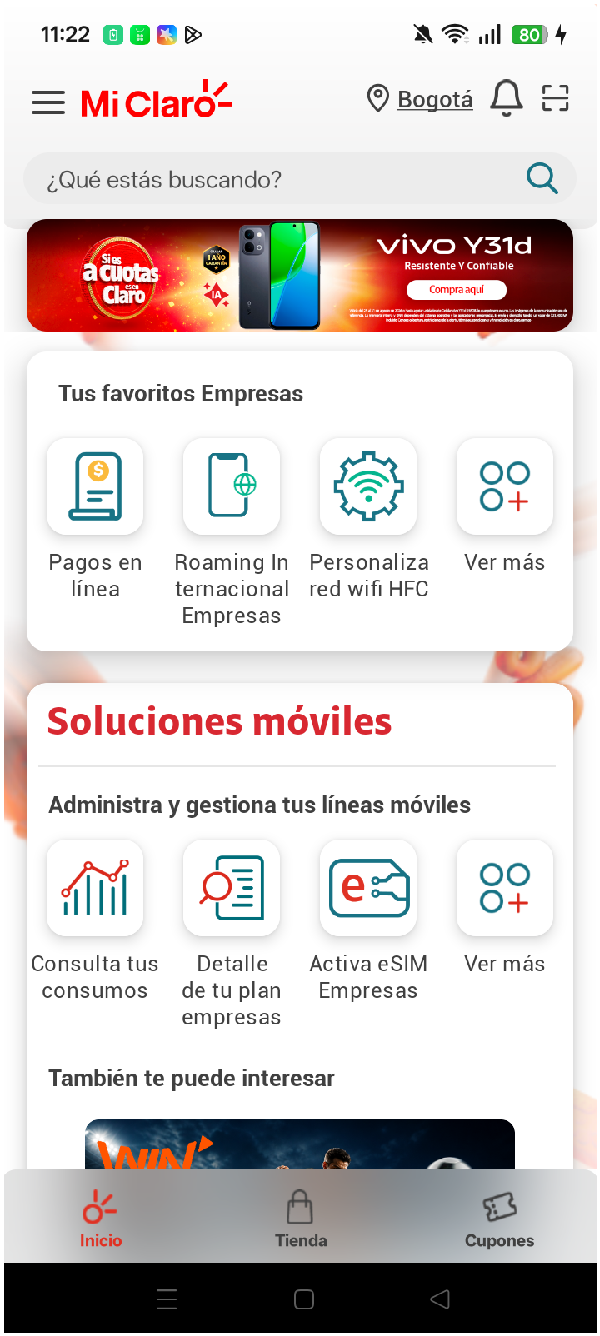
2. Información Inicial
a. Validar versión APP.


3. Ingresar a soluciones fijas

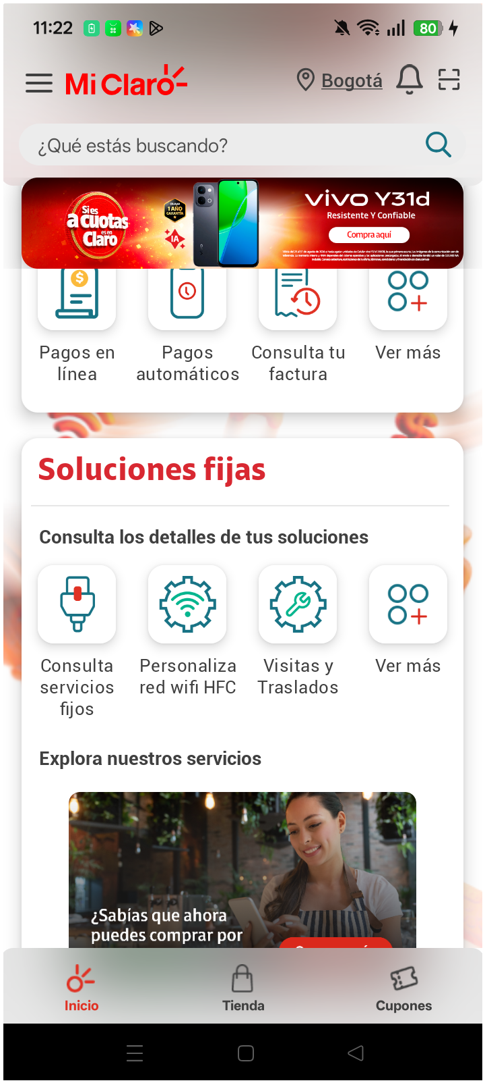
4. Validar opciones de soluciones fijas

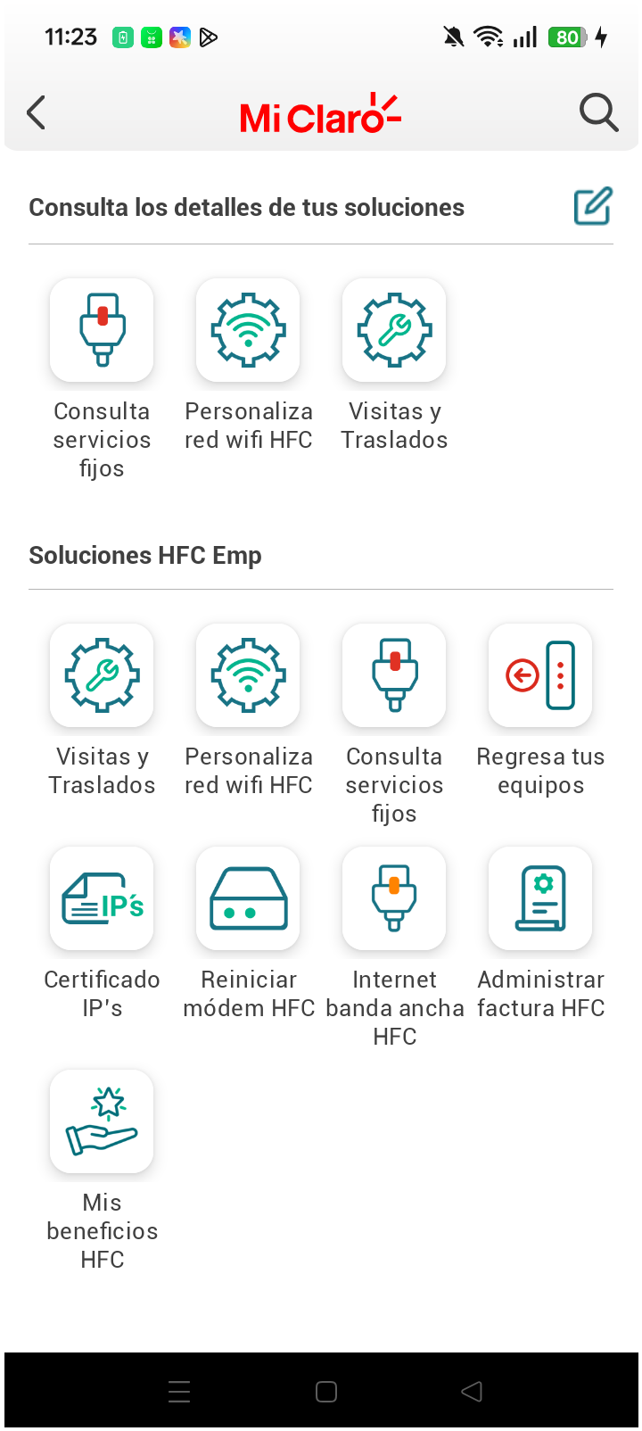
5. Ingresar a mis beneficios HFC


6. Validar el ingreso a mis beneficios HFC

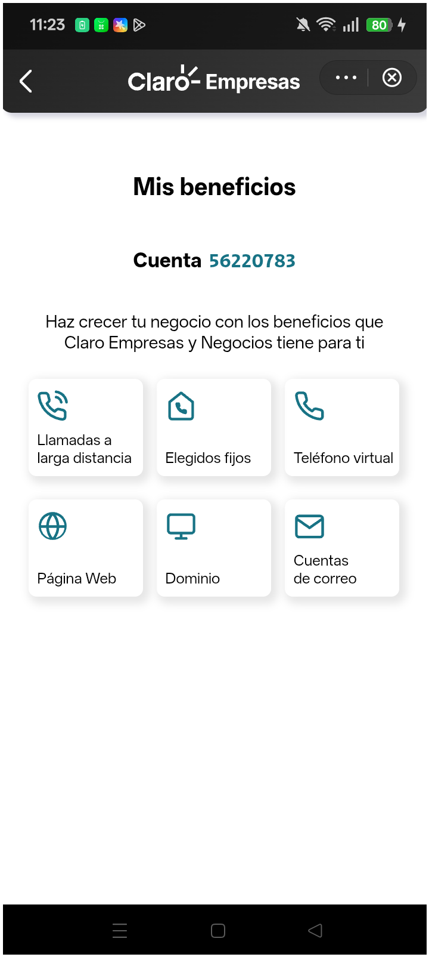
7. Validar el ingreso a llamadas a larga distancia

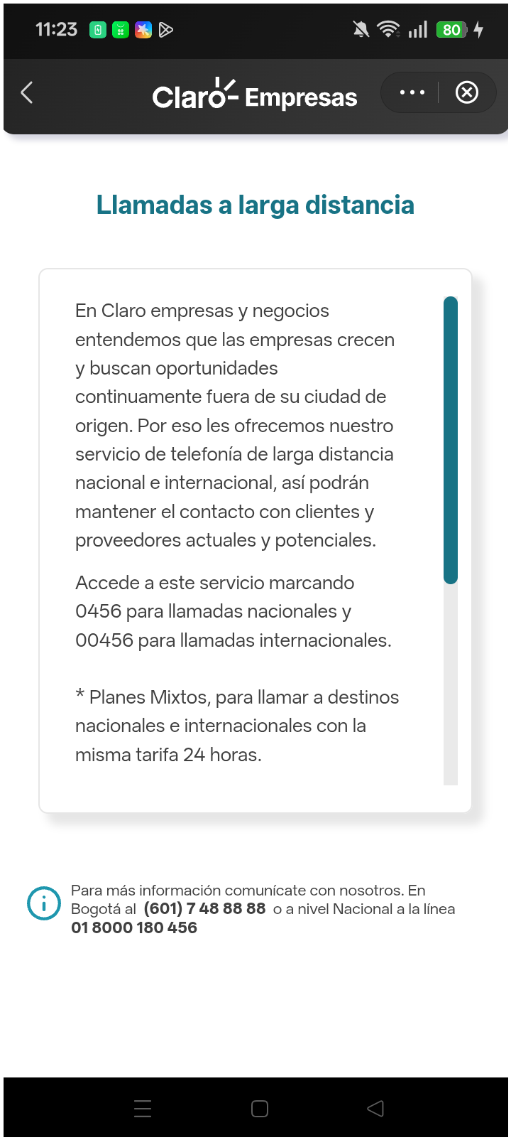
8. Validar el ingreso a Elegidos fijos

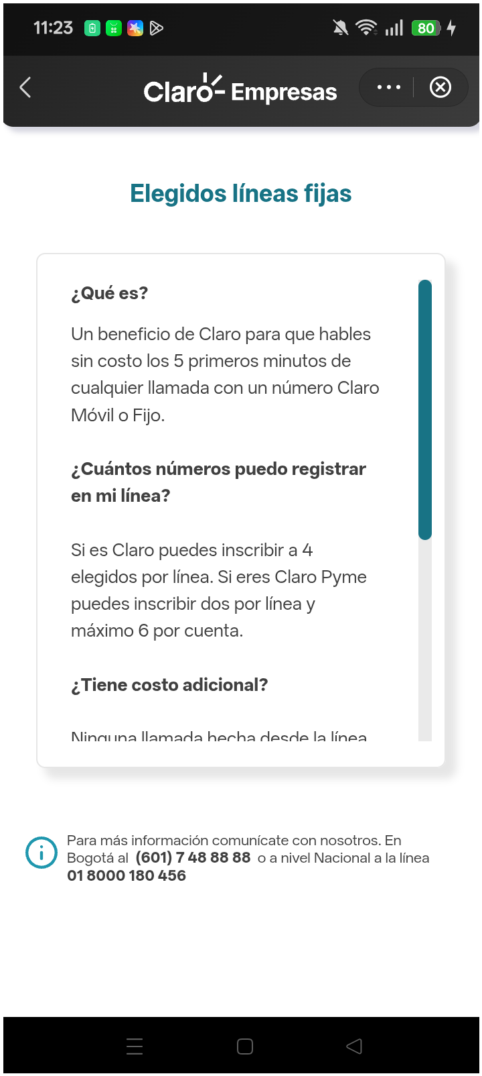
9. Validar el ingreso a Teléfono virtual

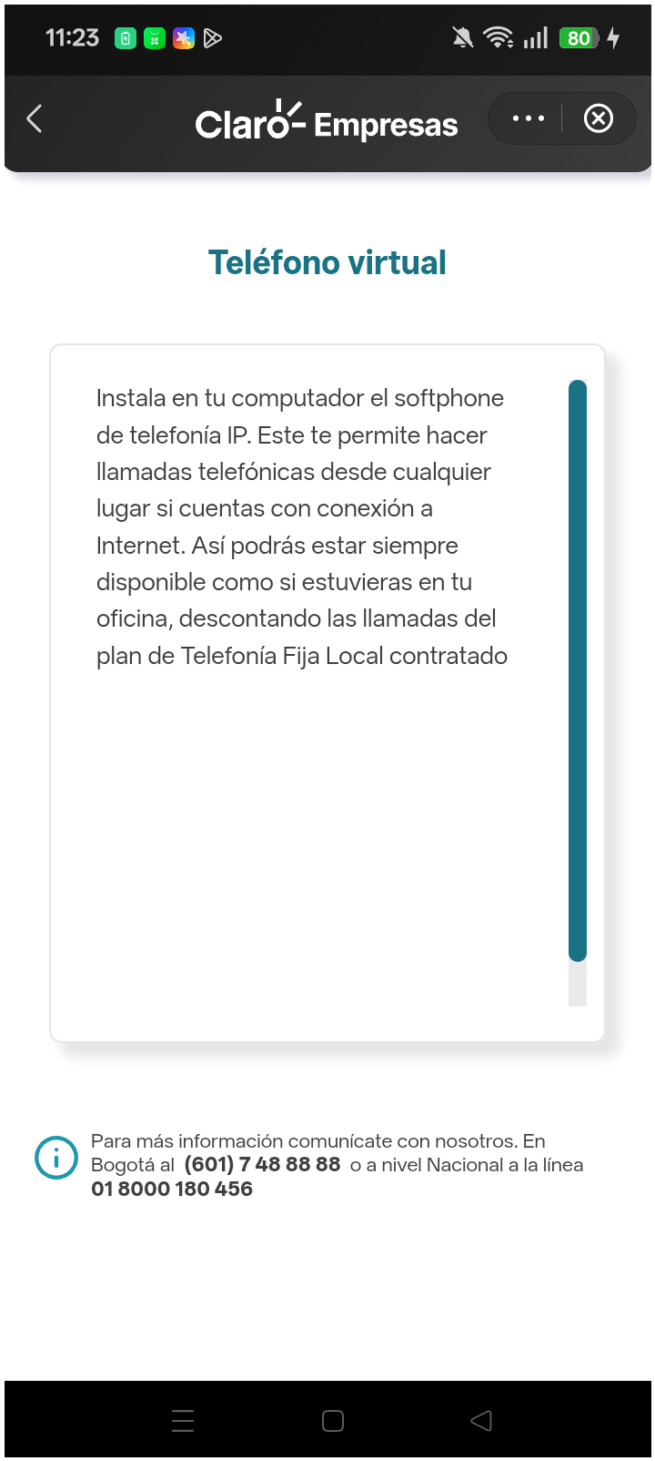
10. Validar el ingreso a Página Web


11. Validar el ingreso a Dominio

